Νέο γράμμα: T, t
- Ακούστε το τραγούδι για την τίγρη : tiger,που δεν είναι παιχνίδι: toy! Πατήστε Ctrl και click πάνω στην υπογραμμισμένη λέξη τραγούδι.
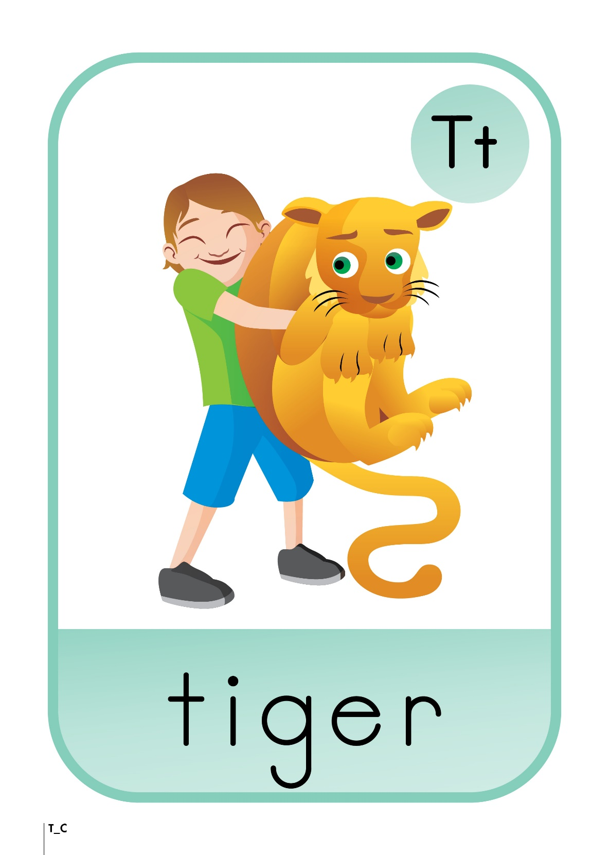

2. Παρακαλώ, αν μπορείτε, εκτυπώστε και γράψτε το κεφαλαίο T και το μικρό t. Αλλιώς, γράψτε το σε ένα φύλλο κοιτώντας το προσεκτικά και μας το δείχνετε την άλλη φορά. Το μικρό είναι καλύτερα να μην το κάνετε σαν σταυρό, αλλά με πιο στρογγυλεμένη βάση.
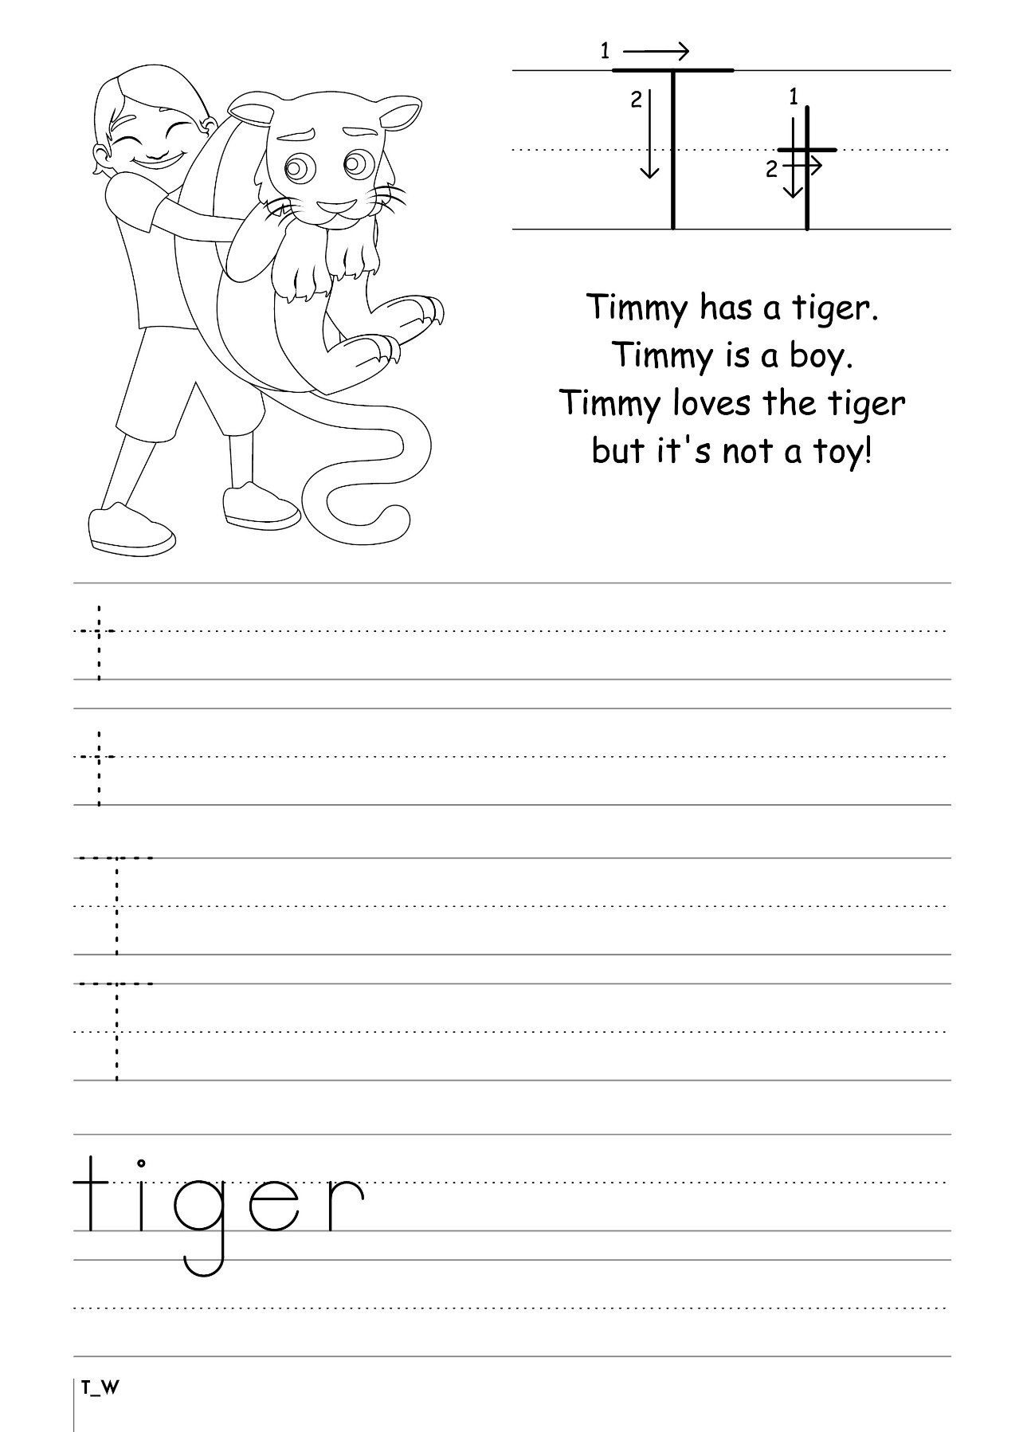Ευχαριστώ! Thank you! Bye!

